PRN292 – SE1165 – Project – USER GUIDE

Nguyễn Minh Quân

Nguyễn Trung Nhân

1. Trang Login

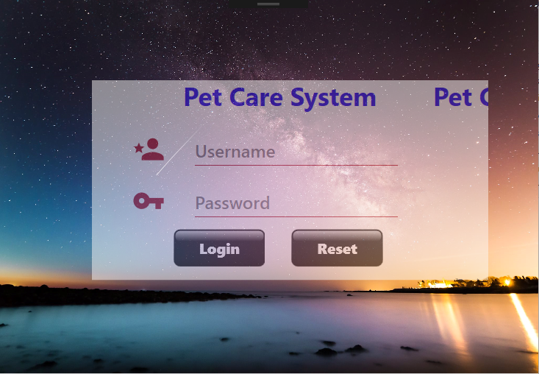

* Login với tài khoản: C4001, C4002, C4003, C4004, … C4010.
* Password đều là 123456

Nếu Login thành công sẽ chuyển tới trang xử lý dữ liệu.

1. Sau carer login thành công

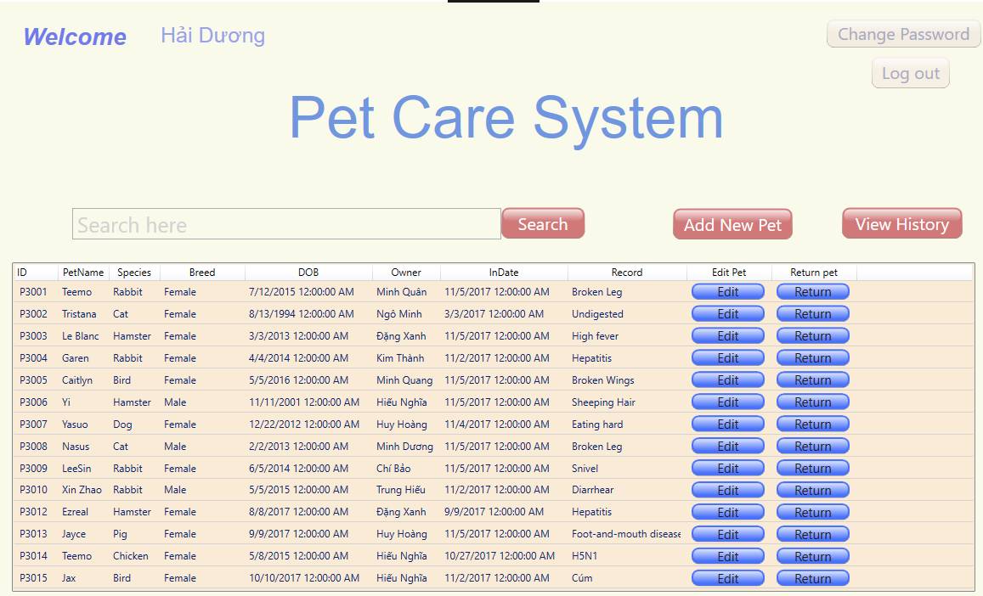

1. Search

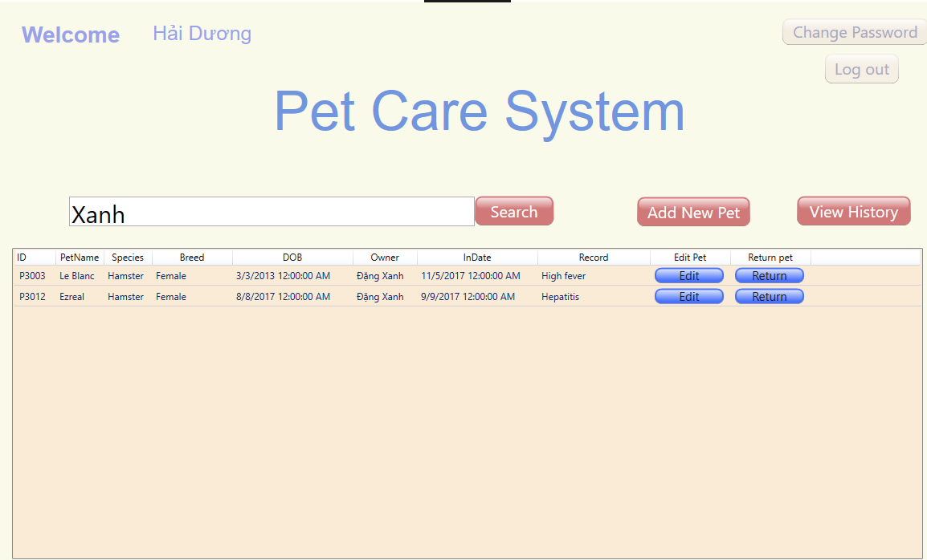

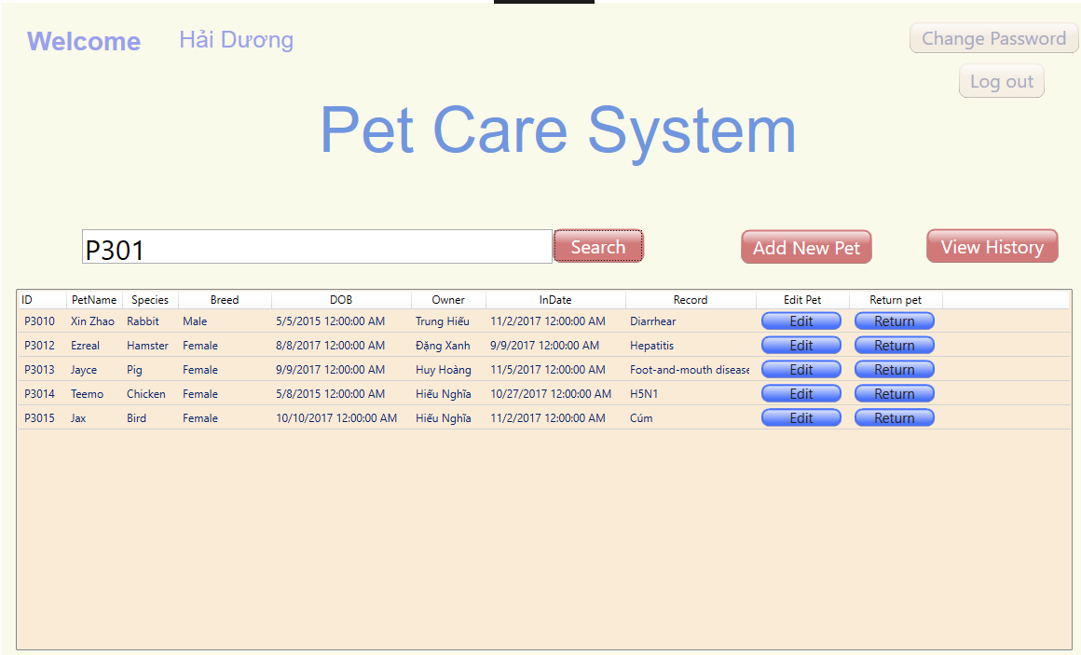

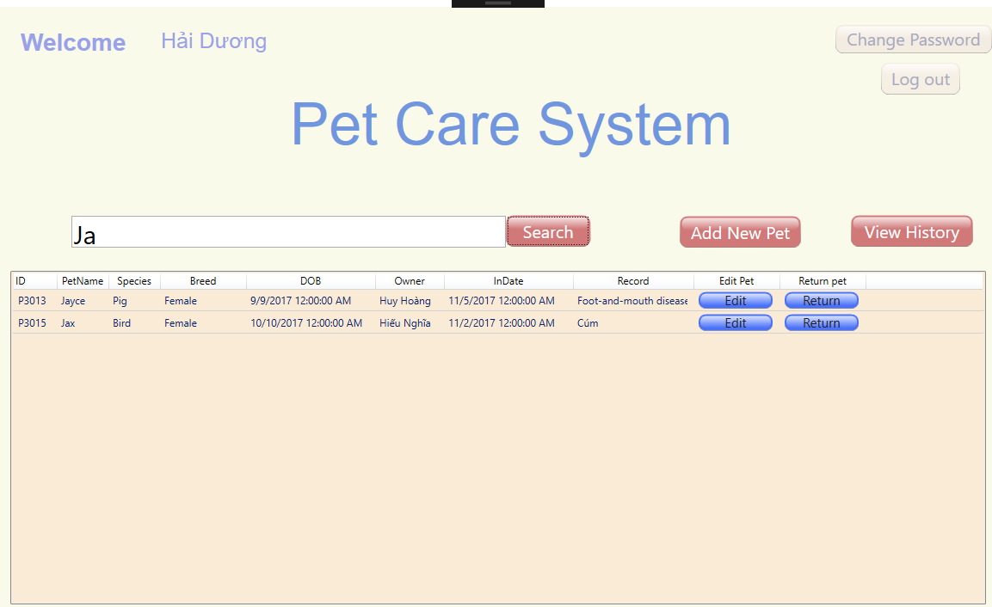

1. Nhấn vào button Add New Pet sẽ chuyển tới trang Add New

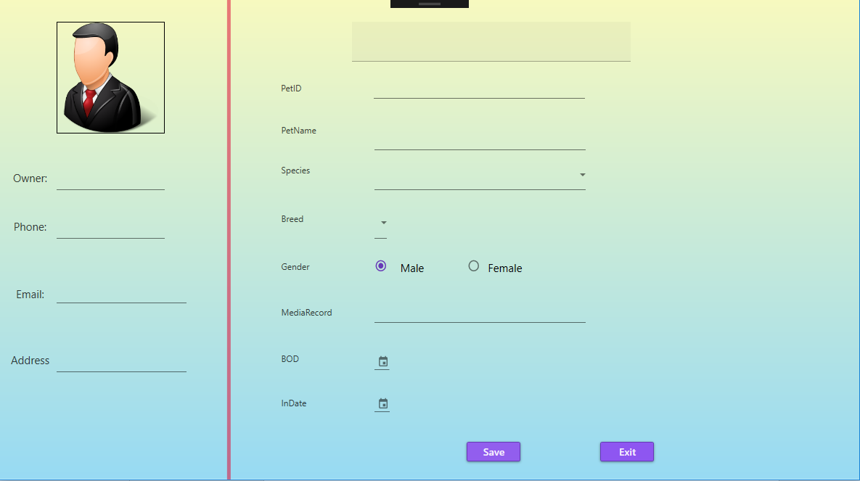

* Sau khi input dữ liệu: 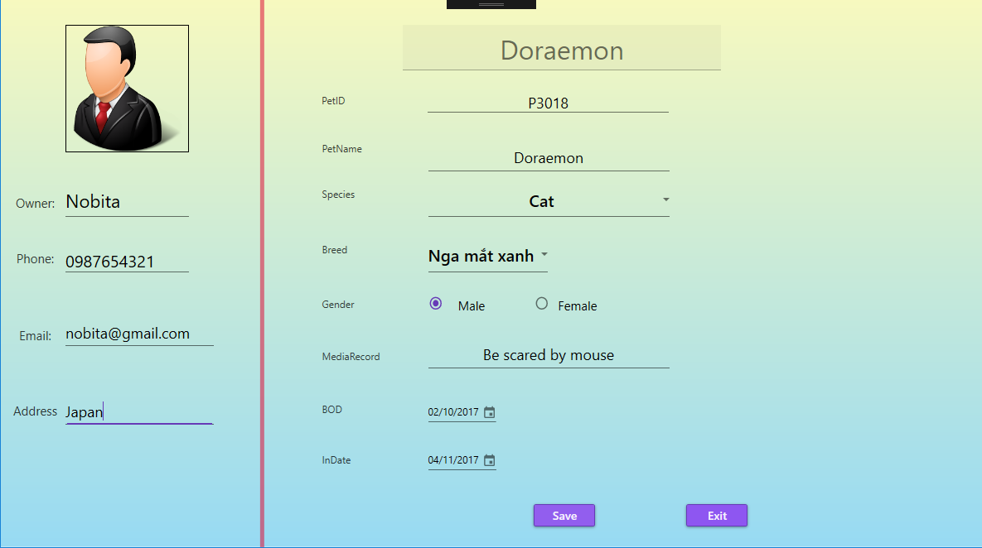
* Click button Save, Pet tên Doreamon được tạo mới.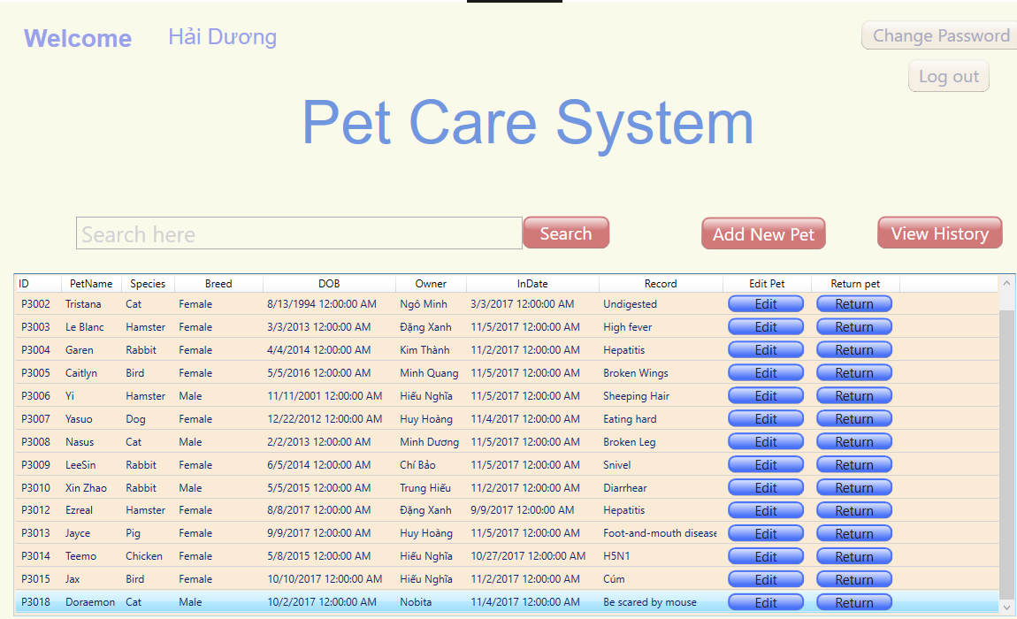
* Click button Edit, bảng Edit hiện lên gồm đầy đủ thông tin của Pet: 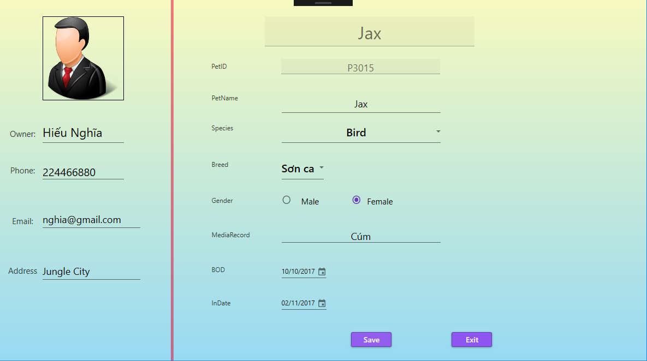
* Sửa thông tin và nhấn button Save, ở đây sửa thông tin Male, bảng sẽ được update: 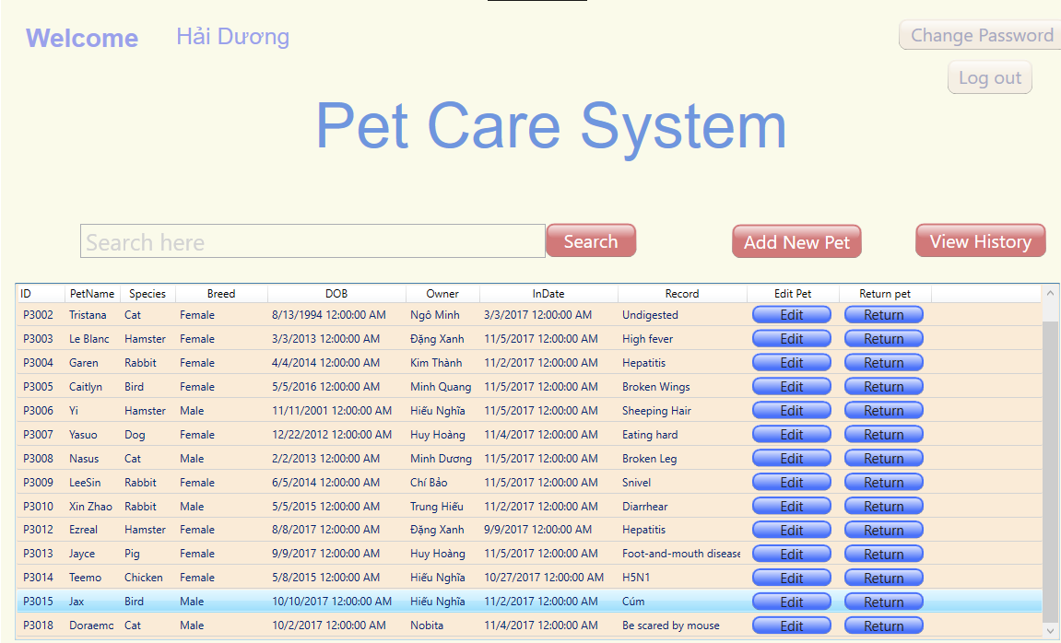
* Nhấn button Return để trả Pet về cho chủ chuyển sang cửa sổ những pet đã được chăm sóc đã được chăm sóc hoàn tất: 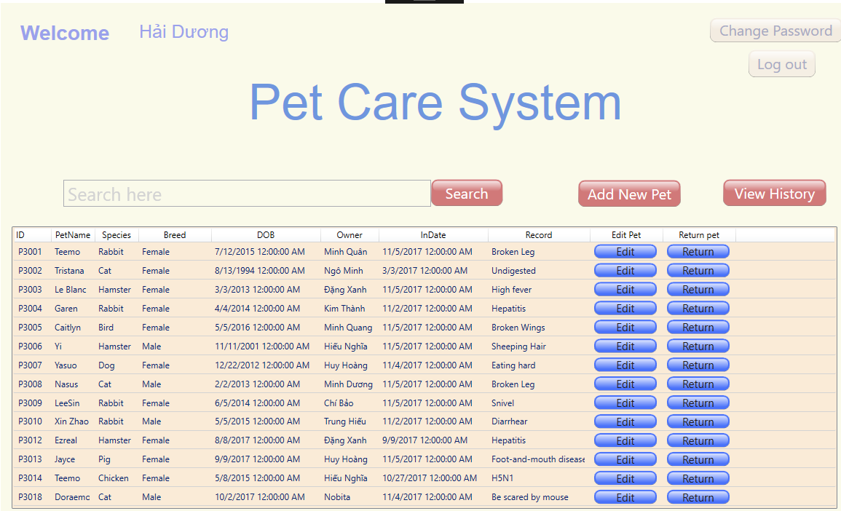

1. Nhấn button View History để xem danh sách những Pet đã chăm sóc: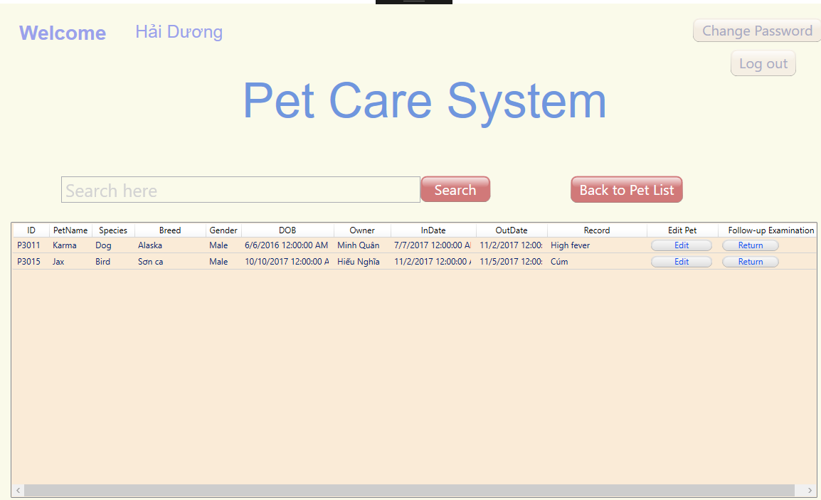như đã thấy, pet với ID P3015 đã được chuyển sang bảng đã chăm sóc, ngày trả về cũng được cập nhật tự động cùng với ngày giờ hệ thống.

* Nhấn button Edit để Edit thông tin Pet lần nữa, ở đây chọn Pet với ID P3011: 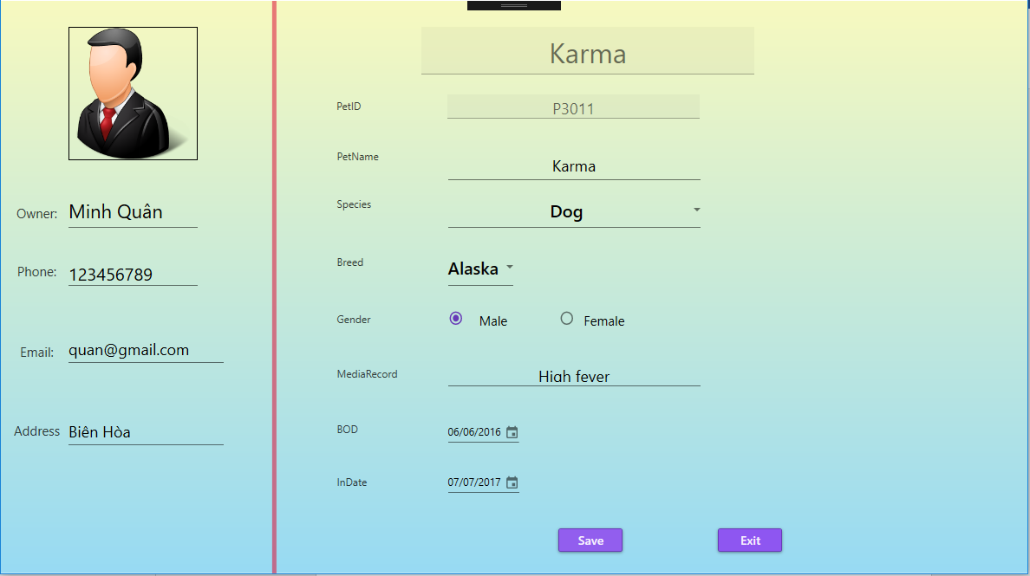
* Nhấn nút Edit để sửa thông tin, ở đây sửa giống chó thành Bergie và nhấn button Save, thông tin Pet được cập nhật: 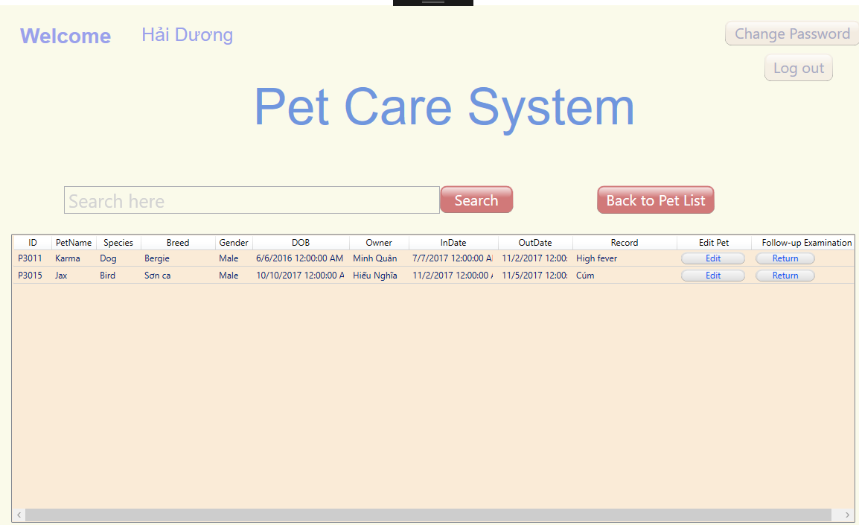

1. Nhấn button Return nếu Pet quay lại với bệnh tình khác, bảng thông tin những pet đã chăm sóc được cập nhật: 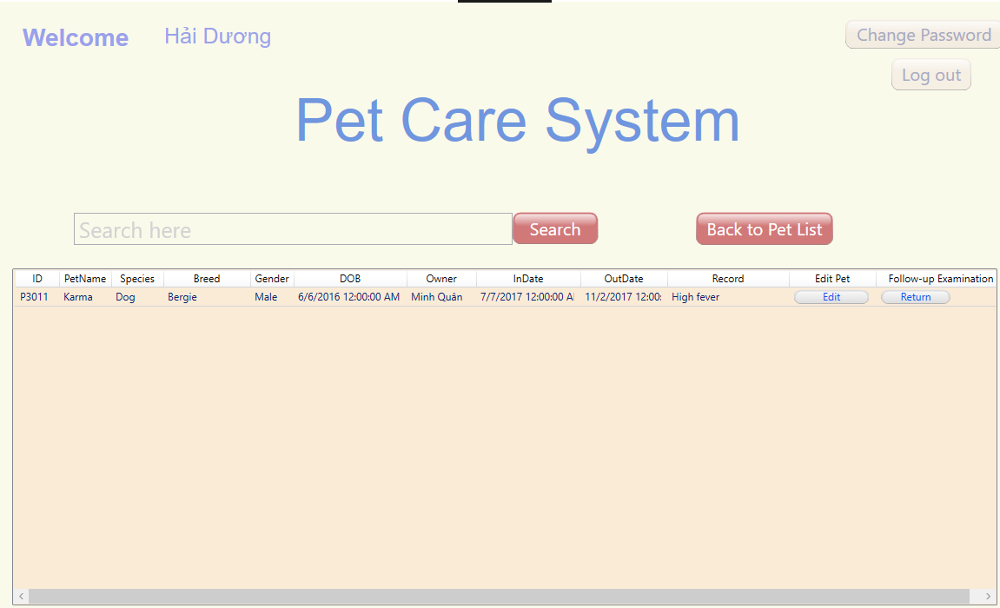
2. Nhấn button Back to Pet List để quay lại trang xử lý dữ liệu:

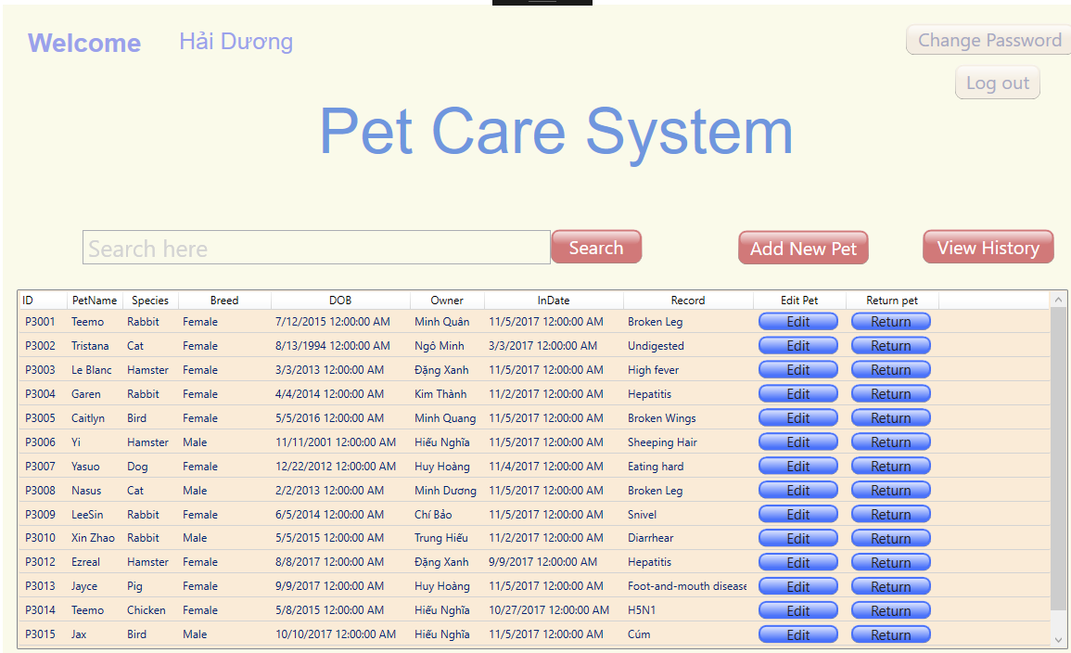như hình trên, pet với ID P3015 đã được thêm lại vào trang xử lý.

1. Click button Change Password, cửa sổ Change Password hiện lên:

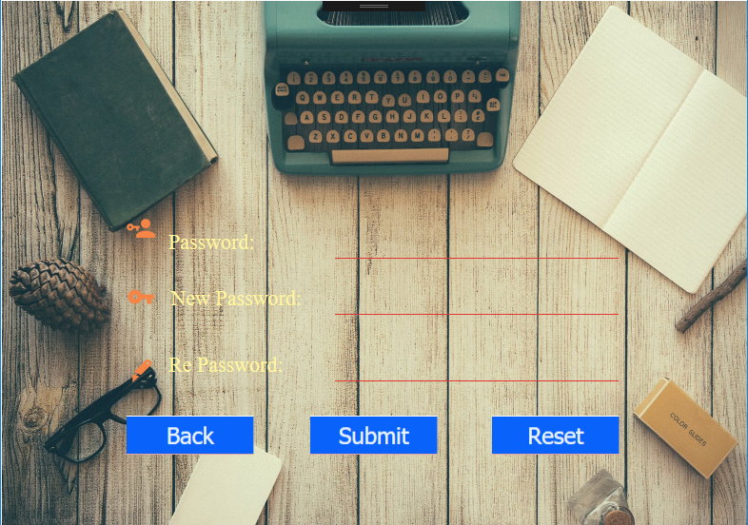

1. Đổi password thành công sẽ yêu cầu log In lại:

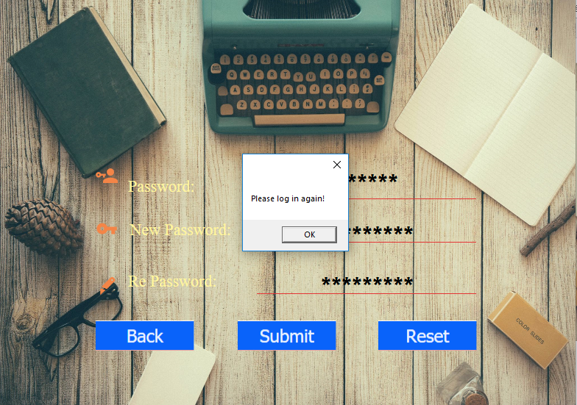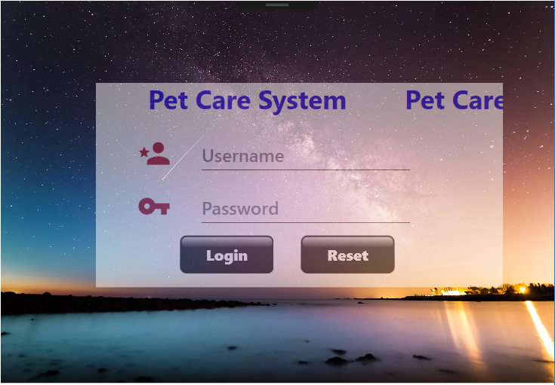

Đó là toàn bộ hệ thống của chúng em, cảm ơn thầy đã đọc tới đây :D